Naslov izboljšave:
PODATKI ZA VEČ PARTNERJEV SKUPAJ v vseh paketih - HITRA POMOČ

Opis problema:
Za razna poročila, statistike potrebujemo podatke enega partnerja, več različnih partnerjev oziroma vseh partnerjev. Sedaj imamo možnost enega oziroma vseh. Manjka pa mi možnost izbire partnerjev, kjer bi izbrala več kot enega oziroma manj kot vse. Ta možnost naj bi bila v vseh paketih, kjer imamo poročila po partnerjih, tako v paketu ZAJ kot v paketu GK, itd.
Predlog rešitve:
V hitri pomoči dati možnost izbire, da obkljukamo želene partnerje. Ta možnost naj bi veljala pri vseh poročilih, kjer sedaj izbiramo enega partnerja oziroma damo * za vse.
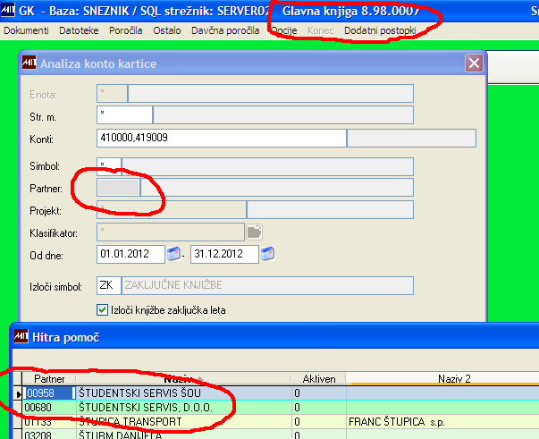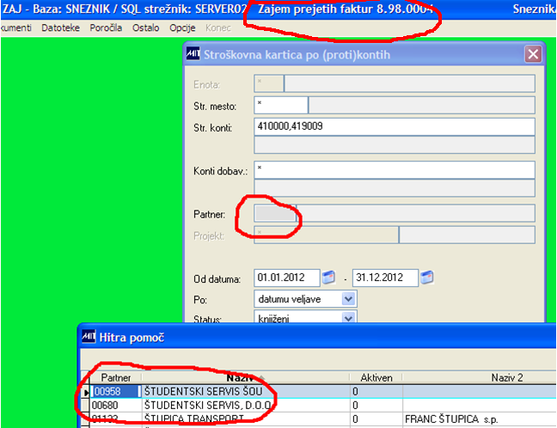
Predlaga:
Anica Martič

Iz podjetja:
SNEŽNIK, D.D. Kočevska Reka

Datum: 21.05.2013

